ПАМЯТКА ПО ГРАЖДАНСКОЙ ОБОРОНЕ

Действия населения по сигналам оповещения гражданской обороны
Наименование сигнала | Порядок подачи сигнала | Действия населения по сигналу
«Внимание всем!» | Звучание сирены или других средств информации | Включить имеющиеся средства приема речевой информации и ожидать передачи речевого сообщения
«Воздушная тревога» | Сигнал и рекомендации органа управления по делам ГОЧС  передаются по радио, телевидению и радиоприемникам УКВ | - Отключить свет, газ, воду.  - Взять средства индивидуальной защиты, аптечку, документы,  необходимые вещи, запас продуктов и воды.  - Пройти в закрепленное защитное сооружение.  - Получить и подготовить средства защиты органов дыхания и кожи.  - Принять йодистый препарат.
«Отбой воздушной тревоги» | До руководителей объектов доводится по сети оповещения органов управления по делам ГОЧС.  Для населения по радио, телевидению передаются сообщения и рекомендации органа управления по делам ГОЧС. | - Вернуться из защитного сооружения к местам работы или проживания.  - Быть в готовности к возможному повторному нападению противника  - Иметь при себе средства защиты органов дыхания и кожи.
«Химическая тревога» | По радио и телевидению передаются сообщения и рекомендации органа управления по делам ГОЧС | - Отключить свет, газ, отопительные приборы, воду.  - Проверить герметизацию помещений.  3. Загерметизировать продукты питания и запасы воды.  4. Надеть противогазы и укрыться в ЗС.
«Радиационная опасность» | По радио и телевидению передаются сообщения и рекомендации органа управления по делам ГОЧС | - Отключить вентиляцию и оборудование.  - Привести в готовность средства индивидуальной защиты.  - Обеспечить герметизацию помещений  4. Загерметизировать продукты и емкости с водой  - Принять йодистый препарат  - Укрыться в защитном сооружении

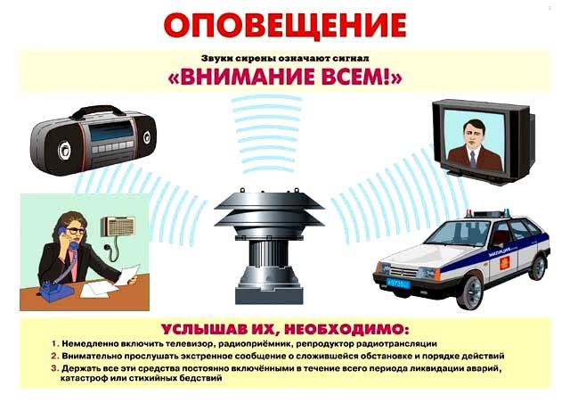

В ЛЮБОЙ СИТУАЦИИ ДЕЙСТВУЙТЕ БЕЗ ПАНИКИ
И РЕШИТЕЛЬНО, ЭТО СПОСОБСТВУЕТ ВАШЕМУ СПАСЕНИЮ.
НЕ БЕЗДЕЙСТВУЙТЕ В ОЖИДАНИИ ПОМОЩИ –
ДО ЕЕ ПРИХОДА ПОМОГИТЕ САМОМУ СЕБЕ И ДРУГИМ ЛЮДЯМ, ОКАЗАВШИМСЯ В БЕДЕ.

Телефон пожарной охраны – 101, 112
mchs.qov.ru – официальный интернет сайт МЧС России

